Информация к проекту решения по заявлению:
1.6. Воробьевой Е. В.
Земельный участок:
адрес: Местоположение установлено относительно ориентира, расположенного в границах участка.Ориентир садовый участок. Почтовый адрес ориентира: обл. Новосибирская, г. Новосибирск, Заельцовский район, СНТ "Пенсионер", участок № 15, ш. Мочищенское.;
кадастровый номер. 54:35:033715:42;
площадь- 586 кв.м.;

Планшет № 8124, 8125
Зонирование: Зона застройки индивидуальными жилыми домами (Ж-6)
Запрос: «ведение садоводства (13.2) – жилые дома»
Планируется: строительство жилого дома

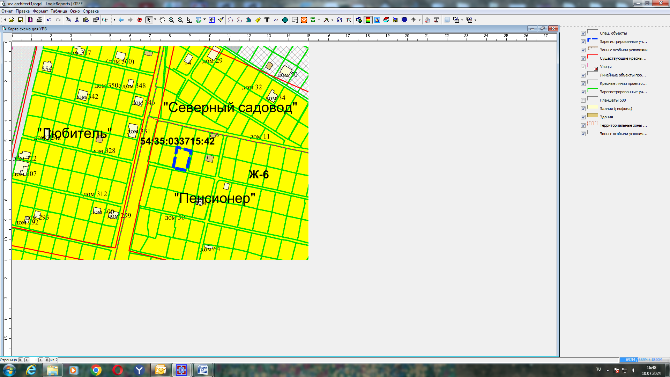
Приложения к заявлению:

